Ufficio Stampa 22/01/2022

SOSTIENI IL PROGETTO
“67 COLONNE PER L’ARENA DI VERONA”
alla 6ª edizione del Concorso Art Bonus
La prima edizione dell’iniziativa di fundraising 67 Colonne per l’Arena di Verona, che in poco più di un mese ha raggiunto e superato tutti gli obiettivi con successo davvero straordinario, si arricchisce di un ulteriore riconoscimento: è infatti tra i progetti selezionati per il concorso Art Bonus 2021.
Per votare il progetto: https://artbonus.gov.it/fondazione-arena-di-verona-67-colonne-per-larena-di-verona-2021.html

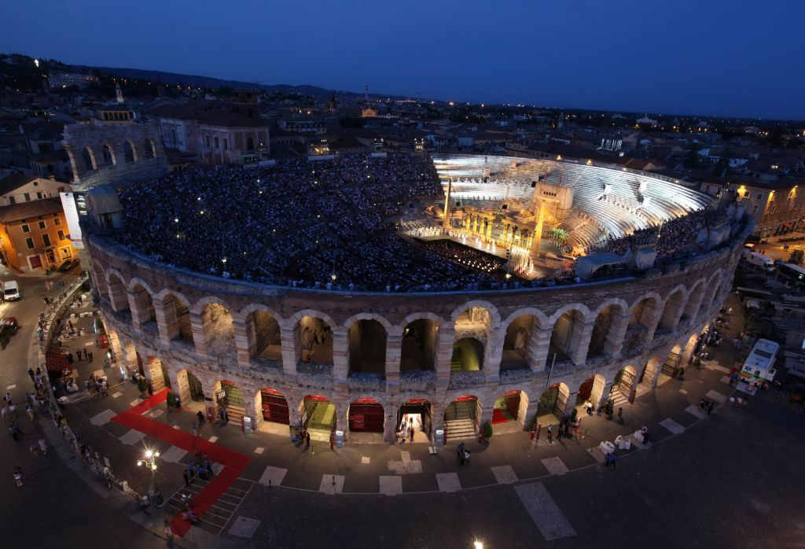
©Foto Ennevi

Il Concorso “Progetto Art Bonus dell’anno” è stato ideato nel 2016 da Ales S.p.A (Società responsabile del programma di gestione e promozione dell'Art Bonus per conto del Ministero della cultura) in collaborazione con Promo PA Fondazione – LuBeC. L’iniziativa è nata con l’obiettivo di promuovere una sempre più diffusa conoscenza della Legge Art Bonus e premiare l’impegno di quanti, beneficiari e mecenati, rendono possibile attraverso l’Art Bonus il recupero e la valorizzazione del patrimonio culturale del nostro Paese.
Sono numerosi, infatti, i progetti realizzati negli ultimi anni in tutta Italia grazie all’Art Bonus, che consente di ricevere il 65% di credito d'imposta sulle somme donate, sempre più sentito dai cittadini non solo come un bonus fiscale, ma anche come un’opportunità per esprimere riconoscenza verso le istituzioni del proprio territorio e condividere i valori della cultura. È per questo che l’Art Bonus non è solo un vantaggio fiscale, ma un vero e proprio gesto di attenzione alla comunità.

Il progetto 67 Colonne per l’Arena di Verona:
Rinnovato anche per il 2022, dopo lo straordinario successo che ha consentito di raccogliere in appena un mese oltre un milione e mezzo di euro, il progetto di Fundraising e Corporate Membership 67 Colonne per l’Arena di Verona è nato con l’obiettivo di dare un sostegno concreto a Fondazione Arena ricostruendo idealmente le 67 colonne della cinta esterna crollate nel 1117 attraverso il contributo di 67 donatori che, in un momento delicato come quello della pandemia, si sono stretti attorno all’Arena in virtù della sua mission culturale e, al tempo stesso, del valore economico e dell’indotto – diretto e indiretto – che ogni anno essa genera in tutto il territorio.
Fondazione Arena, infatti, è icona dell’Italianità nel mondo, motore economico di una delle province più ricche d’Europa grazie ad un indotto valutato circa mezzo punto del PIL veronese.
Le 67 colonne rappresentano quindi un modello virtuoso di imprenditori, manager, associazioni di categoria e ordini professionali, che attraverso questo progetto hanno dimostrato di credere nell’eccellenza culturale di Verona, pur in uno dei momenti di massima difficoltà per l’intero comparto culturale.

Come sostenere Fondazione Arena: fino al 21 marzo si può votare al link
https://artbonus.gov.it/fondazione-arena-di-verona-67-colonne-per-larena-di-verona-2021.html
Dal 21 febbraio al 21 marzo sulla piattaforma del concorso resteranno in gara i progetti che avranno ricevuto almeno 100 voti e dalle ore 12 del 22 marzo fino alle ore 12 del 1° aprile 2022 i primi 10 progetti si sfideranno sui profili Facebook e Instagram di Art Bonus.
I voti ottenuti da ciascun progetto sui social saranno sommati ai voti precedentemente ricevuti tramite la piattaforma Art Bonus. La somma delle preferenze delle due votazioni decreterà il vincitore. Il Premio consiste in un riconoscimento simbolico rappresentato da una targa di ringraziamento che viene consegnata all’ente beneficiario e ai mecenati con cerimonia pubblica in presenza di alti rappresentanti del Ministero della Cultura e delle istituzioni coinvolte nell’iniziativa.

Ufficio Stampa Fondazione Arena di Verona
Via Roma 7/D, 37121 Verona
tel. (+39) 045 805.1861-1905-1891-1939
ufficio.stampa@arenadiverona.it - www.arena.it

